Navodila v tednu 1. – 5. 6. 2020
Kdor ni uredil zapiskov naj jih dopolni.
Rešitve snovi prejšnjega tedna, če kdo ni uspel vsega zabeležiti.

1. Kje živijo ALGE? V vodi.
2. Kako imenujemo preprosto zgrajeno telo alge? Steljka.
3. Ali imajo alge rastlinske organe – steblo, korenine, liste, cvet? Ne.
4. Ali so alge enocelične ali večcelične? Oboje.
5. V katere skupine razdelimo alge glede na barvila, ki jih vsebujejo? Rdeče, zelene, rjave.
6. S kom se alge pritrjajo na podlago? Imajo izrastke, ki jih imenujemo rizoidi.

Naloga: v prostem času naberite pet listov različnih dreves - ne sadnih!! Dreves, ki prosto rastejo v naravi.
Kliknite na spodnjo povezavo, kjer vas čaka določevalni ključ. Poskusite določiti, katero drevesno vrsto ste nabrali.
https://www.irokusplus.si/vsebine/irp-nar6/#58 - razvrščanje in poimenovanje rastlin, določevalni ključ.

Razlago zapišite v zvezek: spoznali bomo mahove, praprotnice in smenke
Nov naslov: Mahovi
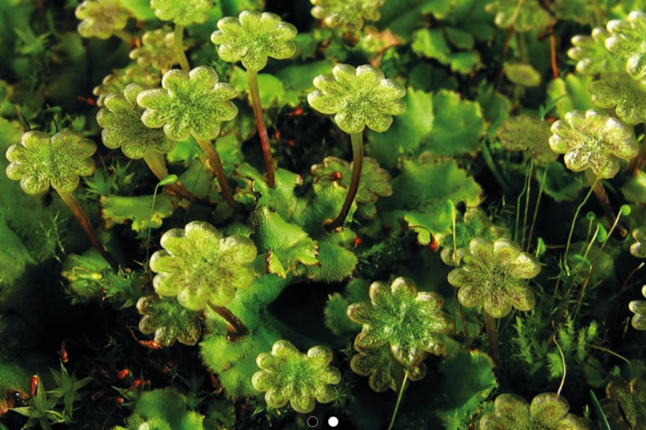
Mahovi so večinoma kopenski organizmi, vendar za svoj razvoj potrebujejo vlažno okolje. Po obliki mahove delimo na jetrenjake in listnate mahove, ki se razlikujejo po obliki listov.

Levo – mah jetrenjak.

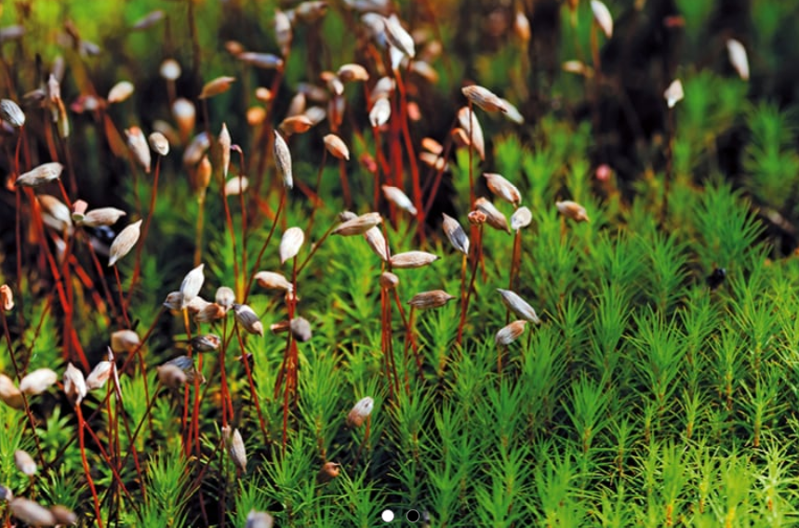
Levo – mah lističar.

Odgovori na vprašanja, pomagaj si z učbenikom na strani: 80, 81.
- Kakšna je zgradba mahov v primerjavi z zgradbo alg?
- Katere rastlinske organe imajo mahovo?
- Kako se mahovi pritrjajo na podlago?
- Kako se mahovi razmnožujejo?
- Kaj se razvije iz trosov?
- Na kaj vas spominja tros?
Odgovore bomo preverili v šoli.

Nov naslov: Praprotnice
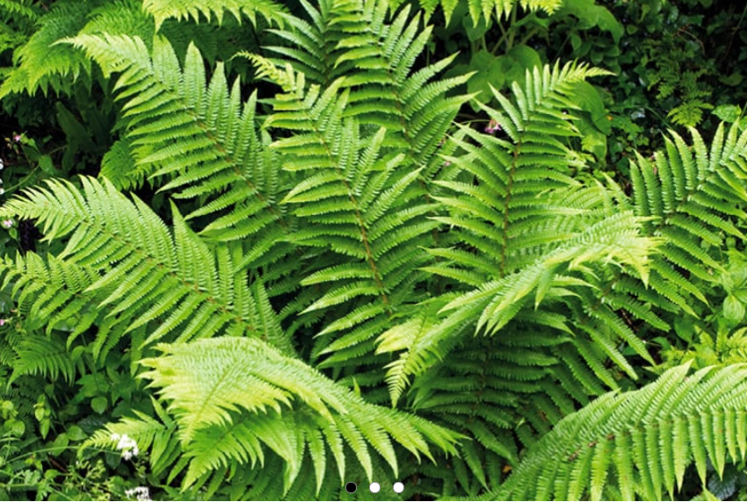
Praprotnice in semenke so rastline, ki so osvojile kopno. Imenujemo jih tudi brstnice. Večinoma živijo na kopnem, torej niso potopljene v vodi. Med praprotnice uvrščamo praproti, lisičjakovce in preslice. Desno slika praproti.

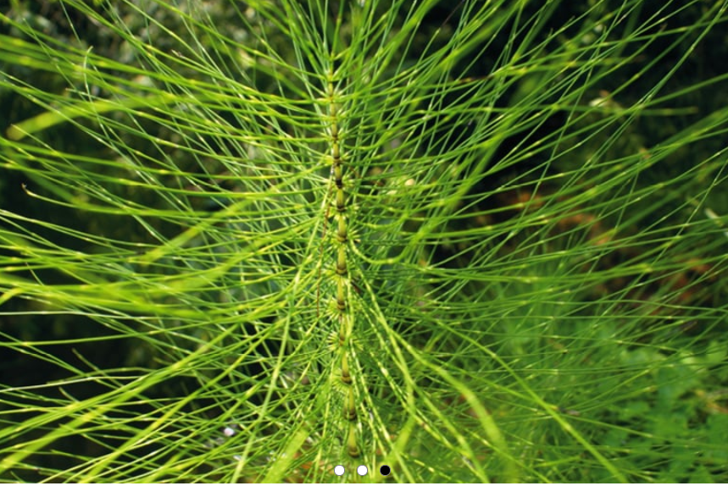
Desno slika preslice.

Odgovori na vprašanja:
- Ali imajo rastlinske organe? Katere in kako so zgrajeni?
- Kaj se na spodnji strani listov razvije praprotnicam?
- Kaj nastane v teh pikah?
- Čemu trosi služijo?
Odgovore bomo preverili v šoli.

Izpolnite črkovnico.

Nov naslov: SEMENKE: imenujejo se po semenu, v katerem je mlada rastlina. Edine, ki cvetijo in razvijejo semena. Imajo steblo, liste, korenine in cvetove s semeni. Spolno se razmnožujejo s pomočjo cvetov – zato drugo ime cvetnice.
Delimo jih na golo in kritosemenke.

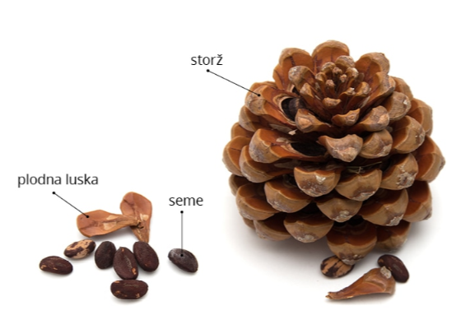
GOLOSEMENKE: smreka, bor, brin, macesen, jelka…iglavci-vednozeleni, cvet je storž, na luskah se razvijejo semena – semena so gola – nimajo plodnic in ne razvijejo plodov. Od tod ime golosemenke.

V naravi si poskušaj poiskati in si oglej smreko, jelko, tiso, brin, bor, macesen.

KRITOSEMENKE: semena v plodovih, iz plodnice nastane plod in iz semenske zasnove nastane seme. Seme je skrito – pokrito. Od tod ime kritosemenke. Zanj so značilni barviti cvetovi so olesenele ali zelnate.

Delimo jih na eno in dvokaličnice.
Naloga: poskušaj zapisati vse razlike, med eno in dvokaličnicami. Pomisli na steblo, list, ….

Vso snov preverimo v petek v šoli, kjer snov nadaljujemo. Srečno do takrat.

